文件编号：TD-LTE HeNB release 1.0 TEST Definitions

TD-LTE HeNB协议栈软件系统

Release 1.0系统测试例定义

拟制：杨喜宁
时间：2013.1.17

中国科学院计算技术研究所
无线通信技术研究中心
系统软件组
LTE协议栈研发项目组
修改记录
文件编号 | 版本号 |  | 拟制人/  修改人 | 拟制/修改日期 | 更改理由 | 主要更改内容  （写要点即可）
 | 0.1 |  | 杨喜宁 | 2013.1.17 | 建立
注1：每次更改归档文件（指归档到组内及研究室的文件）时，需填写此表。
注2：文件第一次归档时，“更改理由”、“主要更改内容”栏写“无”。
 |  | 0.1 | 李希洋 | 2013.2.22 | 填充
修改列表：


本文档的程序或内容受版权法的保护，未经中科院计算所的书面许可，不得擅自泄漏、拷贝或复制本文档资料的全部或部分。
目录
1 引言 1
1.1 编写目的 1
1.2 背景 1
1.3 定义 1
1.4 参考资料 1
2 概述 2
3 测试环境介绍 2
3.1 基于Sim-Phy的HeNB与UE协议栈联调平台 2
3.1.1 网元联接图 2
3.1.2 测试环境配置说明 3
3.1.3 测试工具说明 3
3.2 PICO pc8608 Femto基站设备与TM500/测试终端的联调环境 3
3.2.1 设备联接图 3
3.2.2 测试工具介绍 4
4 控制面功能测试 4
4.1 系统信息广播 4
4.1.1 系统信息广播的发送和接收 4
4.2 系统初始随机接入 5
4.2.1 基于竞争的随机接入前导的发送和接收 5
4.2.2 随机接入应答 6
4.3 系统RRC连接建立过程 7
4.3.1 发起RRC连接建立请求 7
4.3.2 RRC连接配置 8
4.3.3 RRC连接建立完成 11
4.4 系统安全模式配置 13
4.4.1 发起安全模式命令 13
4.4.2 安全模式配置完成 15
4.5 RRC连接重配置过程 16
4.5.1 发起RRC连接重配置 16
4.5.2 RRC连接重配置完成 17
5 空口数据面测试 18
5.1 空口UM模式数据面测试 18
5.1.1 UM模式下行数据面测试 18
5.1.2 UM模式上行数据面测试 20
5.1.3 UM模式上下行同时测试 21
5.2 空口AM模式数据面测试 22
5.2.1 AM模式下行数据面测试 22
5.2.2 AM模式上行数据面测试 24
5.2.3 AM模式上下行数据面同时测试 25
6 模块的功能测试 26
6.1 MAC层HARQ功能测试 26
6.1.1 空口MAC层Bundling模式HARQ下行数据传输测试 26
6.1.2 空口MAC层Bundling模式HARQ上行数据传输测试 27
7 附录1：联调环境启动与socket的设置方法 28
7.1 系统启动步骤 28
7.2 系统联调socket设置方法 28
7.2.1 基站和终端的TCP方式互联时端口和IP设置 29
7.2.1.1 基站侧TCP设置： 29
7.2.1.2 终端侧TCP设置： 29
7.2.2 协议栈与应用程序交互数据的UDP设置 30
7.2.2.1 基站侧UDP设置： 30
7.2.2.2 终端侧UDP设置： 30
7.2.2.3 信令wireshark演示UDP端口设置 31
7.2.2.4 视频流VLC设置 32

系统测试例定义

引言

编写目的
本说明书定义了TD -LTE HeNB协议栈软件系统 release 1.0版本支持的系统级测试例。目的读者为项目组联合调试人员、测试人员及目标客户。
编写本说明书的目的在于：
- 明确TD -LTE HeNB 协议栈软件系统 release 1.0版本所能支持的功能。
- 作为协议栈升级维护过程中回归测试的依据。

背景
软件系统名称：TD- LTE HeNB协议栈软件系统v1.0
软件开发者：中科院计算所无线通信技术研究中心-LTE协议栈研发项目组
开发语言：C语言
硬件平台：x86 PC
软件平台：Linux

定义
RRC: Radio Resource Control
RLC: Radio Link Control
PDCP: Packet Data Convergence Protocol
MAC: Medium Access Control
RNTI: Radio Network Temporary Identifier
RB: Radio Bearer
LC(H): Logical Channel

参考资料
- TD-LTE_HeNB协议栈软件系统集成测试方案说明书_v0.7
- 中国移动TD-LTE无线网络设备规范V1.0.3——Femto 基站_评审版
- TD-LTE研究开发技术试验——系统设备测试规范（2.6GHz）
- TD-LTE_MiFi&CPE终端测试规范

概述
截止到2013年1月份，LTE项目组已经完成了TD-LTE HeNB协议栈软件系统（后简称HeNB协议栈）RRC/PDCP/RLC/MAC/S1/X2各层的基本功能开发，并基于HeNB与UE联调平台实现了基于sim-phy的控制面基本信令流程、数据面业务及切换等功能的测试验证；同时，HeNB协议栈也初步实现了与PICO pc8608物理层平台的集成，并通过了系统广播消息发送的测试验证。
基于以上已经支持的功能，项目组打算在13年1月份底发布HeNB协议栈release版本，版本号为v1.0build1431_20130123。
本文档的目的正是针对HeNB协议栈v1.0版本定义了一系列系统测试例，来表征协议栈能支持各项功能；另一方面，这些测试用例也可以作为协议栈升级维护过程中回归测试的依据。
测试用例的定义主要是以基站系统的系统信息广播、终端接入、RRC连接控制、业务演示等功能为出发点，详细定义每项功能的测试条件、测试步骤、预期结果及实际结果。
本文档的主要内容分为以下两大部分：
1）测试场景介绍
分为两种测试场景：一是基于Sim-Phy的HeNB与UE协议栈联调平台，二是基于PICO pc8608物理层平台与TM500/测试终端的联调环境。
2）系统消息广播、终端接入、RRC连接控制、业务演示等各项功能的测试例定义。

测试环境介绍

基于Sim-Phy的HeNB与UE协议栈联调平台

网元联接图
HeNB协议栈、LTE UE协议栈、LTE网关分别运行在linux PC上，之间通过HUB连接。
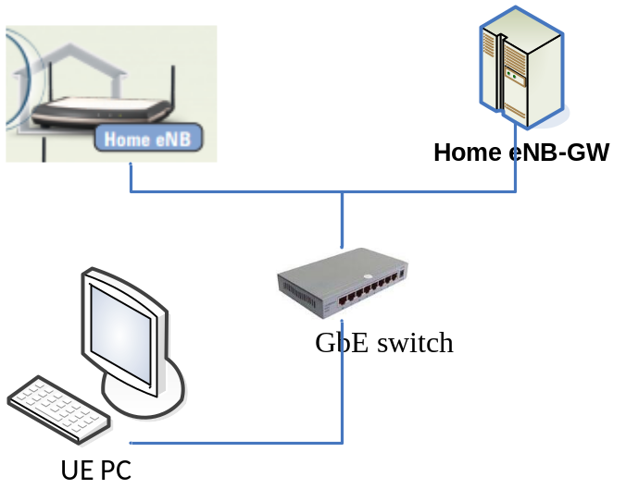

测试环境配置说明
（说明环境的IP地址、端口配置）

测试工具说明
Iperf 1.0、Wireshark、VLC介绍

PICO pc8608 Femto基站设备与TM500/测试终端的联调环境

设备联接图
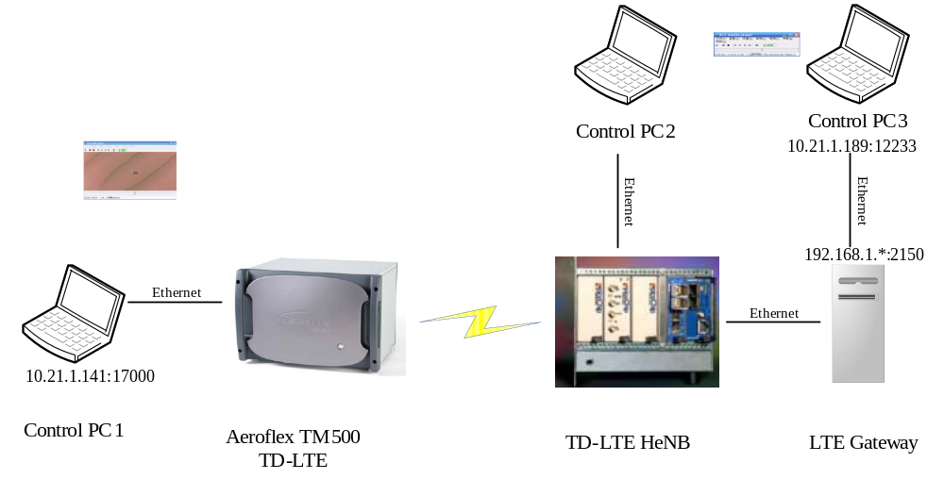

测试工具介绍
（TMA软件， IPMI软件介绍）

控制面功能测试

系统信息广播

系统信息广播的发送和接收
测试编号：
测试项目：系统信息广播
测试分项：系统信息广播的发送和接收
测试目的：
验证基站能正确广播系统信息，并且终端可以正确接收和解析。
测试条件：
1）基站正常启动，并已经成功接入网关
2）终端正常启动，并处于RRC_IDLE状态或RRC_CONNECTED 状态
测试步骤：
分别启动网关、基站、终端，基站把MIB、SIB1、SIB2广播给UE。
UE – E-UTRAN | 消息
<-- | MasterInformationBlock
<-- | SystemInformationBlockType1
<-- | SystemInformation(SI)
<-- | SystemInformation(SI)

预期结果：
- E-UTRAN能按照协议规定或配置的调度发送MIB和各系统信息块；
- 处于RRC_IDLE状态的UE能够读取BCH上发送的主信息块（MIB），和DL-DSH上发送的SIB1，以及SystemInformation (SI)消息中的SIB2
- 可以通过在基站或终端侧使用wireshark抓取RRC层的相关信令
备注：--

系统初始随机接入

基于竞争的随机接入前导的发送和接收
测试编号：
测试项目：初始系统的随机接入
测试分项：基于竞争的终端侧随机接入前导成功发送至基站
测试目的：
验证终端能够正确发送随机接入前导给基站
测试条件：
1）基站正常启动，并已经成功接入网关，能够正常发送系统消息。
2）终端正常启动，能够正常接收来自基站的系统消息。
测试步骤：
分别启动网关、基站、终端，终端通过特定的上行信道将RA preamble发送给HeNB。
UE – E-UTRAN | 消息
--> | RA preamble（随机接入前导）

预期结果：
- 终端测在正常收到系统消息情形下适时的发送随机接入前导给基站；
- 基站侧的MAC层能够收到某个RA-RNTI的终端发来的RA preamble，并且能够执行随机接入过程。
- 可以通过终端和基站侧的LOG信息检查终端侧发送随机接入前导的结果
备注：--

随机接入应答
测试编号：
测试项目：初始系统的随机接入
测试分项：基站侧对终端的随机接入做应答
测试目的：
验证基站能够正确处理接收的RA preamble而产生RA Response并发送给终端
测试条件：
1）基站正常运行，且正常接收RA preamble
2）终端正常运行，能够接收RRC消息，且处于RRC IDLE状态。
测试步骤：
分别启动网关、基站、终端，基站收到RA preamble后
基站通过下行信道将RA Response发送给终端。
UE – E-UTRAN | 消息
<-- | RA Response （随机接入应答：即消息2）

预期结果：
- 基站侧能够正确产生RA Response （随机接入应答：即消息2）并发送给终端
- 终端侧能够正确接收到消息2，并正确解析；
- 可以通过在基站或终端侧打印的LOG信息检查随机接入基站应答的结果。
备注：--

系统RRC连接建立过程

发起RRC连接建立请求
测试编号：
测试项目：系统初始RRC连接建立过程
测试分项：终端侧发起RRC连接建立请求(RRC Connection Request：即消息3)
测试目的：
验证终端能够正确生成RRC连接建立请求(RRC Connection Request)并发送给基站正确解析
测试条件：
1）基站正常运行，顺利完成随机接入过程。
2）终端完成随机接入，并处于RRC IDLE状态。
测试步骤：
分别启动网关、基站、终端，基站和终端完成随机接入过程，终端发送消息3给基站。
UE – E-UTRAN | 消息
--> | RRC连接建立请求(RRC Connection Request：即消息3）

预期结果：
- 终端侧正确生成RRC Connection Request消息，并且正确发送给基站；
- 基站侧能够正确接收RRC Connection Request消息，并正确解析。
- 可以通过在基站或终端侧使用wireshark抓取RRC层的相关信令
备注：--

RRC连接配置
测试编号：
测试项目：系统初始RRC连接建立过程
测试分项：基站侧发起RRC连接建立配置消息(RRC Connection Setup：即消息4)
测试目的：
验证基站能够正确生成RRC连接建立配置消息(RRC Connection Setup)并发送给终端正确解析
测试条件：
1）基站正常运行，接收消息3后正确解析。
2）终端完成随机接入，且已成功发送RRC Connection Request消息，并处于RRC IDLE状态。
测试步骤：
分别启动网关、基站、终端，基站和终端完成随机接入过程，基站发送消息4给终端。
UE – E-UTRAN | 消息
<-- | RRC连接建立配置(RRC Connection Setup：即消息4）

预期结果：
- 基站侧正常解析消息3后，正常触发消息4，并正确发送给终端；
- 终端侧能够正确接收RRC Connection Setup消息，并正确解析处理。
- 可以通过在基站或终端侧使用wireshark抓取RRC层的相关信令。
备注：--

RRC连接建立完成
测试编号：
测试项目：系统初始RRC连接建立过程
测试分项：终端侧发起RRC连接建立配置完成(RRC Connection Setup Complete：即消息5)
测试目的：
验证终端能够正确生成RRC连接建立配置完成消息(RRC Connection Setup Complete：即消息5)并发送给基站正确解析
测试条件：
1）终端正常运行，接收消息4后正确解析。
2）基站已成功发送RRC Connection Setup消息。
测试步骤：
分别启动网关、基站、终端，基站和终端完成随机接入过程，终端发送消息5给基站。
UE – E-UTRAN | 消息
--> | RRC连接建立配置完成(RRC Connection Setup Complete：即消息5）

预期结果：
- 终端侧正常生成消息5，并正确发送至基站；
- 基站侧能够正确接收RRC Connection Setup Complete消息，并正确解析处理。
- 可以通过在基站或终端侧使用wireshark抓取RRC层的相关信令。
备注：--

系统安全模式配置

发起安全模式命令
测试编号：
测试项目：系统初始安全模式配置过程
测试分项：基站侧发起安全模式命令消息（Security Mode Command）给终端
测试目的：
验证基站侧正确生成安全模式命令并正确发送至终端，终端根据消息数据正确处理
测试条件：
1）基站侧正确完成RRC 连接建立过程，并与网关完成UE鉴权。
2）终端侧完成RRC连接建立，RRC处于RRC CONNECT状态。
测试步骤：
分别启动网关、基站、终端，基站和终端完成RRC连接建立过程，基站发送安全模式配置消息给终端。
UE – E-UTRAN | 消息
<-- | 安全模式命令消息（Security Mode Command）

预期结果：
- 基站侧正确生成安全模式命令消息（Security Mode Command），并正确发送至终端；
- 终端侧能够正确接收安全模式命令消息（Security Mode Command），并正确解析处理。
- 可以通过在基站或终端侧使用wireshark抓取RRC层的相关信令。
备注：--

安全模式配置完成
测试编号：
测试项目：系统初始安全模式配置过程
测试分项：终端侧发起安全模式命令配置完成消息（Security Mode Complete）给基站
测试目的：
验证终端正确生成安全模式完成消息并正确发送至基站，基站根据消息数据正确处理。
测试条件：
1）基站侧已完成安全模式命令消息（Security Mode Command）的发送。
2）终端正确解析安全模式命令消息（Security Mode Command），RRC处于RRC CONNECT状态。
测试步骤：
分别启动网关、基站、终端，基站和终端完成RRC连接建立过程，基站发送安全模式配置消息给终端，终端发送安全模式命令配置完成消息（Security Mode Complete）给基站。
UE – E-UTRAN | 消息
--> | 安全模式命令配置完成消息（Security Mode Complete）

预期结果：
- 基站侧正确接收安全模式命令配置完成消息（Security Mode Complete）并完成相应处理；
- 终端侧能够正确发送安全模式命令配置完成消息（Security Mode Complete）。
- 可以通过在基站或终端侧使用wireshark抓取RRC层的相关信令。
备注：--

RRC连接重配置过程

发起RRC连接重配置
测试编号：
测试项目：RRC 连接重配置过程
测试分项：基站对终端进行RRC 连接重新配置
测试目的：
验证基站能够正确生成重配置消息，并完整发送至终端正确解析，完成对终端各层的配置。
测试条件：
1）基站能够正确运行，并正确触发重配置消息的生成。
2）终端的RRC处于RRC CONNECT状态。
测试步骤：
分别启动网关、基站、终端，基站和终端完成RRC连接建立过程、安全模式配置等过程。
UE – E-UTRAN | 消息
<-- | RRC Connection Reconfiguration（RRC连接重配置消息）

预期结果：
- 基站侧正确发送RRC连接重配置消息至终端，并且基站侧完成PDCP、RLC、MAC等的配置。
- 终端侧能够正确接收RRC连接重配置消息，并正确解析后完成了PDCP、RLC、MAC的配置。
- 可以通过在基站或终端侧使用wireshark抓取RRC层的相关信令，以及终端和基站的log信息查看各层的配置。
备注：--

RRC连接重配置完成
测试编号：
测试项目：RRC 连接重配置过程
测试分项：终端对基站进行RRC 连接重新配置完成进行确认
测试目的：
验证终端能够正确生成重配置完成消息，并完整发送至基站正确解析，完成对重配置的确认。
测试条件：
1）基站能够正确运行，并且已正确发送重配置消息至终端。
2）终端的RRC处于RRC CONNECT状态。
测试步骤：
分别启动网关、基站、终端，基站和终端完成RRC连接建立过程、安全模式配置等过程。
UE – E-UTRAN | 消息
--> | RRC Connection Reconfiguration Complete（RRC连接重配置完成消息）

预期结果：
- 基站正确接收RRC Connection Reconfiguration Complete（RRC连接重配置完成消息）并解析。
- 终端侧重配置完成后能够正确发送RRC Connection Reconfiguration Complete（RRC连接重配置完成消息）。
- 可以通过在基站或终端侧使用wireshark抓取RRC层的相关信令，以及终端和基站的log信息查看各层的配置。
备注：--

空口数据面测试

空口UM模式数据面测试

UM模式下行数据面测试
测试编号：
测试项目：空口数据面性能测试
测试分项：空口数据面RLC UM模式下行数据测试
测试目的：
验证空口数据面基站和终端的UM模式下数据性能测试（仅下行）
测试条件：
1） 基站通过控制面配置完成数据面所需环境。
2） 终端也通过控制面的信令完成数据面配置。
- 通过RRC信令配置逻辑信道4、5、7、8的RLC层为UM模式。
测试步骤：
- 分别启动网关、基站、终端。
- 通过观测LOG信息和wireshark打印的信令检查控制面是否配置完数据面
- 待数据面配置成功后，利用iperf或者VLC程序测试数据面
- 对于下行数据面，需要合理配置基站和终端socket的IP 地址和端口号（详见集成环境socket的设置部分），对于不同的逻辑信道配置一套相应的socket。
- 在发送侧iperf，设置不同的带宽速率逐个测试下行数据面
预期结果：
- 若利用iperf程序向协议栈进行灌包，接收端iperf可以正常接收到发送端的数据。
- 若利用VLC程序演示视频业务，可以在接收端正常观看视频。
- 计算基站侧最大发送带宽 = MAC_PDU_SIZE * 下行帧个数 / 秒
- 根据最大带宽的值，分别设置一下三种情形：
发送带宽 < 最大带宽；发送带宽 = 最大带宽；发送带宽 > 最大带宽
备注：--

UM模式上行数据面测试
测试编号：
测试项目：空口数据面性能测试
测试分项：空口数据面RLC UM模式上行数据测试
测试目的：
验证空口数据面基站和终端的UM模式上行数据性能测试（仅上行）
测试条件：
1） 基站通过控制面配置完成数据面所需环境。
2） 终端也通过控制面的信令完成数据面配置。
- 通过RRC信令配置逻辑信道4、5、7、8的RLC层为UM模式。
测试步骤：
- 分别启动网关、基站、终端。
- 通过观测LOG信息和wireshark打印的信令检查控制面是否配置完数据面
- 待数据面配置成功后，利用iperf或者VLC程序测试数据面
- 对于上行数据面，需要合理配置基站和终端socket的IP 地址和端口号（详见集成环境socket的设置部分），对于不同的逻辑信道配置一套相应的socket。
- 在发送侧iperf，设置不同的带宽速率逐个测试上行数据面
预期结果：
- 若利用iperf程序向协议栈进行灌包，接收端iperf可以正常接收到发送端的数据。
- 若利用VLC程序演示视频业务，可以在接收端正常观看视频。
- 计算终端侧最大发送带宽 = MAC_PDU_SIZE * 上行帧个数 / 秒
- 根据最大带宽的值，分别设置一下三种情形：
发送带宽 < 最大带宽；发送带宽 = 最大带宽；发送带宽 > 最大带宽
备注：--

UM模式上下行同时测试
测试编号：
测试项目：空口数据面性能测试
测试分项：空口数据面RLC UM模式上、下行数据测试
测试目的：
验证空口数据面基站和终端的UM模式上、下行数据性能测试（上下行同时运行）
测试条件：
1） 基站通过控制面配置完成数据面所需环境。
2） 终端也通过控制面的信令完成数据面配置。
- 通过RRC信令配置逻辑信道4、5、7、8的RLC层为UM模式。
测试步骤：
- 分别启动网关、基站、终端。
- 通过观测LOG信息和wireshark打印的信令检查控制面是否配置完数据面
- 待数据面配置成功后，利用iperf或者VLC程序测试数据面
- 对于数据面，需要合理配置基站和终端socket的IP 地址和端口号（详见集成环境socket的设置部分），对于不同的逻辑信道配置一套相应的socket。
- 在发送侧iperf，设置不同的带宽速率逐个测试数据面
预期结果：
- 若利用iperf程序向协议栈进行灌包，接收端iperf可以正常接收到发送端的数据。
- 若利用VLC程序演示视频业务，可以在接收端正常观看视频。
- 计算终端侧最大发送带宽 = MAC_PDU_SIZE * 上行帧个数 / 秒
- 计算基站侧最大发送带宽 = MAC_PDU_SIZE * 下行帧个数 / 秒
- 根据最大带宽的值，分别设置一下三种情形：
发送带宽 < 最大带宽；发送带宽 = 最大带宽；发送带宽 > 最大带宽
备注：--

空口AM模式数据面测试

AM模式下行数据面测试
测试编号：
测试项目：空口数据面性能测试
测试分项：空口数据面RLC AM模式下行数据测试
测试目的：
验证空口数据面基站和终端的AM模式下行数据性能测试（仅下行）
测试条件：
1） 基站通过控制面配置完成数据面所需环境。
2） 终端也通过控制面的信令完成数据面配置。
- 通过RRC信令配置逻辑信道3、6的RLC层为AM模式。
测试步骤：
- 分别启动网关、基站、终端。
- 通过观测LOG信息和wireshark打印的信令检查控制面是否配置完数据面
- 待数据面配置成功后，利用iperf测试数据面
- 对于数据面，需要合理配置基站和终端socket的IP 地址和端口号（详见集成环境socket的设置部分），对于不同的逻辑信道配置一套相应的socket。
- 在发送侧iperf，设置不同的带宽速率逐个测试数据面
预期结果：
- 若利用iperf程序向协议栈进行灌包，接收端iperf可以正常接收到发送端的数据。
- 计算基站侧最大发送带宽 = MAC_PDU_SIZE * 下行帧个数 / 秒
- 根据最大带宽的值，分别设置一下三种情形：
发送带宽 < 最大带宽；发送带宽 = 最大带宽；发送带宽 > 最大带宽
备注：--

AM模式上行数据面测试
测试编号：
测试项目：空口数据面性能测试
测试分项：空口数据面RLC AM模式上行数据测试
测试目的：
验证空口数据面基站和终端的AM模式上行数据性能测试（仅上行）
测试条件：
1） 基站通过控制面配置完成数据面所需环境。
2） 终端也通过控制面的信令完成数据面配置。
- 通过RRC信令配置逻辑信道3、6的RLC层为AM模式。
测试步骤：
- 分别启动网关、基站、终端。
- 通过观测LOG信息和wireshark打印的信令检查控制面是否配置完数据面
- 待数据面配置成功后，利用iperf测试数据面
- 对于数据面，需要合理配置基站和终端socket的IP 地址和端口号（详见集成环境socket的设置部分），对于不同的逻辑信道配置一套相应的socket。
- 在发送侧iperf，设置不同的带宽速率逐个测试数据面
预期结果：
- 若利用iperf程序向协议栈进行灌包，接收端iperf可以正常接收到发送端的数据。
- 计算终端侧最大发送带宽 = MAC_PDU_SIZE * 上行帧个数 / 秒
- 根据最大带宽的值，分别设置一下三种情形：
发送带宽 < 最大带宽；发送带宽 = 最大带宽；发送带宽 > 最大带宽
备注：--

AM模式上下行数据面同时测试
测试编号：
测试项目：空口数据面性能测试
测试分项：空口数据面RLC AM模式上下行数据测试
测试目的：
验证空口数据面基站和终端的AM模式上下行数据性能测试（上下行）
测试条件：
1） 基站通过控制面配置完成数据面所需环境。
2） 终端也通过控制面的信令完成数据面配置。
- 通过RRC信令配置逻辑信道3、6的RLC层为AM模式。
测试步骤：
- 分别启动网关、基站、终端。
- 通过观测LOG信息和wireshark打印的信令检查控制面是否配置完数据面
- 待数据面配置成功后，利用iperf测试数据面
- 对于数据面，需要合理配置基站和终端socket的IP 地址和端口号（详见集成环境socket的设置部分），对于不同的逻辑信道配置一套相应的socket。
- 在发送侧iperf，设置不同的带宽速率逐个测试数据面
预期结果：
- 若利用iperf程序向协议栈进行灌包，接收端iperf可以正常接收到发送端的数据。
- 计算终端侧最大发送带宽 = MAC_PDU_SIZE * 上行帧个数 / 秒
- 计算基站侧最大发送带宽 = MAC_PDU_SIZE * 下行帧个数 / 秒
- 根据最大带宽的值，分别设置一下三种情形：
发送带宽 < 最大带宽；发送带宽 = 最大带宽；发送带宽 > 最大带宽
备注：--

模块的功能测试

MAC层HARQ功能测试

空口MAC层Bundling模式HARQ下行数据传输测试
测试编号：
测试项目：空口MAC层HARQ功能测试
测试分项：bundling模式下HARQ下行数据传输功能测试
测试目的：
验证空口MAC层HARQ的bundling模式的下行数据包发送与确认机制
测试条件：
- 基站、终端自启动时刻开始能够正常运行。
- 通过RRC信令配置基站和终端的HARQ模式为bundling模式。
测试步骤：
- 按照说明文档正确配置基站和终端的socket参数。
- 按顺序分别启动网关、基站、终端。
- 通过观察基站和终端的LOG信息观测下行HARQ的发送过程。
预期结果：
- 基站侧能够触发下行HARQ进程，并按照协议规定在特定的下行帧发送MAC数据包。
- 终端能够正确接收MAC数据包，并产生相应的ACK或NACK包在协议规定的上行帧反馈给基站。
- 基站收到反馈做出相应的处理：若收到ACK则按照协议规定进行确认，若收到NACK也按照协议进行相应操作。
备注：--

空口MAC层Bundling模式HARQ上行数据传输测试
测试编号：
测试项目：空口MAC层HARQ功能测试
测试分项：bundling模式下HARQ上行数据传输功能测试
测试目的：
验证空口MAC层HARQ的bundling模式的上行数据包发送与确认机制
测试条件：
- 基站、终端自启动时刻开始能够正常运行。
- 通过RRC信令配置基站和终端的HARQ模式为bundling模式。
测试步骤：
- 按照说明文档正确配置基站和终端的socket参数。
- 按顺序分别启动网关、基站、终端。
- 通过观察基站和终端的LOG信息观测上行HARQ的发送过程
预期结果：
- 终端侧能够触发上行HARQ进程，并按照协议规定在特定的上行帧发送MAC数据包。
- 基站能够正确接收MAC数据包，并产生相应的ACK或NACK包在协议规定的下行帧反馈给终端。
- 终端收到反馈做出相应的处理：若收到ACK则按照协议规定进行确认，若收到NACK也按照协议进行相应操作。
备注：--

附录1：联调环境启动与socket的设置方法

系统启动步骤
本联调环境包含的设备有网关MME，基站HeNB以及终端UE，测试过程中各设备启动步骤如下：
- 启动顺序
MME -> henb -> UE

- 启动MME
目前 MME程序是由python编写，在基站侧代码中，具体路径在 debug/s1ap_tool/pysctp 下的old_ctl_mme.py，运行时在linux终端下访问到mme目录，输入 ./old_ctl_mme.py 即可（默认启动mme为本地地址，端口号为12345），在运行mme时也可带参数，从而指定端口号，例如 ./old_ctl_mme.py 24000 即说明mme的SCTP端口号被设定为24000；

- 启动基站
在henb的目录下，在linux终端遍历到/bin下：
3.1 首先对程序进行编译，在bin目录下输入make即可完成编译，若需要重新编译所有代码，可先执行make clean，然后在执行make命令。
（注意：若每一次对代码修改后，需要重新执行make进行编译）
3.2 其次代码中包含很多条件编译的宏，在makefile文件中，若有不同的需要可以按需 求添加相应的宏。然后执行make clean，再次执行make编译程序产生lte.host可执行文件。
3.3 在bin目录下，输入./lte.host ::1(执行默认配置，此时mme与henb在一台机器上，如果不在一台机器上，将::1 修改为启动mme机器的IP地址），后面还可以跟参数- p 为mme的SCTP端口，-O 为基站端口号，-A为基站的IP地址（默认为127.0.0.1：28009）

- 启动终端
4.1 进入UE的目录首先对程序进行编译，由于目前终端测代码和基站侧代码采用不同的编译工具，因此编译工具略有不同，如果代码位置发生移动，在UE的目录下包含CMakeCache.txt文件会失效，因此首先要删除这个文件，执行rm CMakeCache.txt即可。
4.2 其次删除CMakeCache.txt文件后，运行cmake . 生成make工具。
4.3 然后输入make clean命令删除曾经编译好的一些旧文件，之后输入make命令编译程序。
4.4 执行./lteue

系统联调socket设置方法
目前在本套代码中，基站和终端采用TCP连接，基站作为server，终端作为client，配置方法如下：在基站侧bin目录下的makefile文件中，在X86架构下加入
-DSOCKET_TCP_SERVER即可采用TCP连接方式，如图：
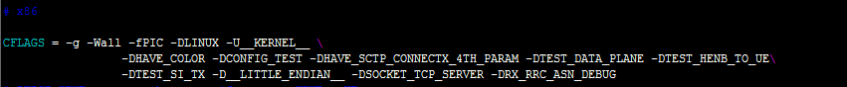
在终端侧的代码根目录下ue/，修改CMakeLists.txt，在此文件中添加
-DSOCKET_TCP_CLIENT即可使终端使用TCP连接方式，如图：
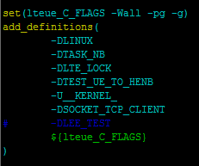

基站和终端的TCP方式互联时端口和IP设置
用于基站和终端之间传输消息

基站侧TCP设置：
在基站侧代码中遍历到debug/test_all/目录下，在init_henb.c文件中的create_test_socket()函数中，变量server_addr 和server_port 是配置基站侧TCP的IP地址和端口号（举例：本套基站代码若运行在IP地址为10.21.1.67的地址的PC机上，即可配置为server_addr = “10.21.1.67”，server_port = 28009，即代表henb地址是10.21.1.67，提供给UE的连接端口号为28009，如下图）
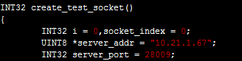

终端侧TCP设置：
在终端侧代码中遍历到mac_phy1204/source/main_src下，在test_ue_sys.c 文件中的create_test_socket()函数中，变量server_addr 和server_port 是配置终端侧与基站连接的服务器地址和端口（举例：若配置终端TCP端口和IP为server_addr = “10.21.1.67”，server_port = 28009，即代表henb地址是10.21.1.67，提供给UE的连接端口号为28009，即无论UE运行在哪台IP地址的PC机上，即可与运行在10.21.1.67的henb连接，前提是UE-PC与henb-PC能够ping通）

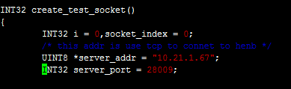

协议栈与应用程序交互数据的UDP设置
用于协议栈与系统应用程序交互数据。

基站侧UDP设置：
目前协议栈与外部应用程序交互数据采用UDP方式传输，具体设置方式如下，本套系统采用最多三套UDP连接，同样在create_test_socket()函数中的如下变量：
kernel_send_addr[KERNEL_NUM] ：此变量为协议栈发送数据到目标的IP地址
kernel_send_port[KERNEL_NUM] ：此变量为协议栈发送数据到目标的端口号
kernel_recv_port[KERNEL_NUM] ：此变量为协议栈接收数据的端口号
举例如下：若设置为如下值
kernel_send_addr[KERNEL_NUM] = {"10.21.1.22","10.21.1.22","10.21.1.22"};
kernel_send_port[KERNEL_NUM] = {17000, 17001, 17002};
kernel_recv_port[KERNEL_NUM] = {28000, 28001, 28002};
即代表：基站协议栈可以从端口28000接收数据然后传送到协议栈进行处理，若协议栈 要发送数据，即可发送到目标地址为10.21.1.22，端口号为17000的PC上。

终端侧UDP设置：
终端侧同样在create_test_socket()函数中的如下变量：
kernel_send_addr[KERNEL_NUM] ：此变量为协议栈发送数据到目标的IP地址
kernel_send_port[KERNEL_NUM] ：此变量为协议栈发送数据到目标的端口号
kernel_recv_port[KERNEL_NUM] ：此变量为协议栈接收数据的端口号
举例如下：若设置为如下值
kernel_send_addr[KERNEL_NUM] = {"10.21.1.26","10.21.1.26","10.21.1.26"};
kernel_send_port[KERNEL_NUM] = {19000, 19001, 19002};
kernel_recv_port[KERNEL_NUM] = {29000, 29001, 29002};
即代表：基站协议栈可以从端口29000接收数据然后传送到协议栈进行处理，若协议栈 要发送数据，即可发送到目标地址为10.21.1.26，端口号为19000的PC上。

协议栈系统数据面传输数据示意图：
- 在windows平台下运行iperf的方法是：在windows下打开CMD窗口，利用cd命令遍历到iperf.exe所在文件夹，
举例如下：若是测试下行数据面传输过程（见图中蓝色箭头）
发送侧输入：iperf.exe -u -c 10.21.1.67 -b 10M -i 1 -w 100M -p 28000 -t 60
（说明往IP=10.21.1.67，port=28000的PC机发送10Mbps的数据，发送时间为60s）
接收侧输入：iperf.exe -u -s -i 1 -w 100M -p 19000
（说明接收本机19000端口的数据）
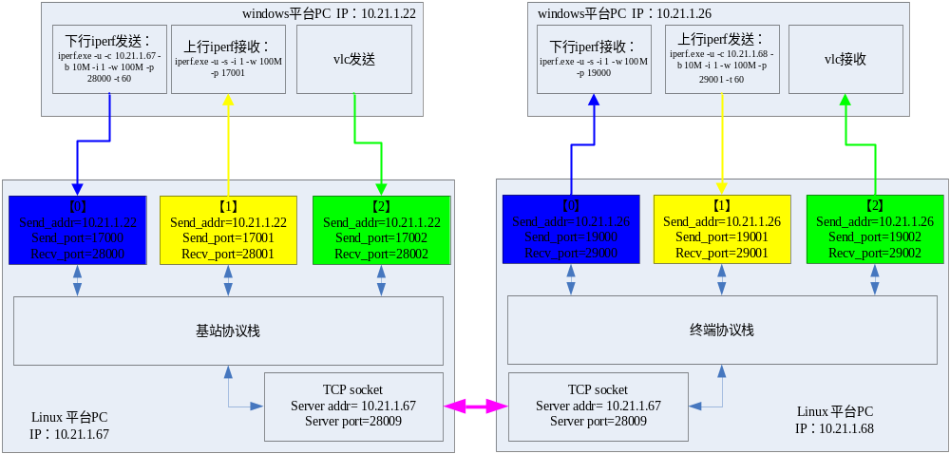

信令wireshark演示UDP端口设置
在目前的联调版本中，由于涉及多条信令的处理，所以为了显示这些信令的内容及跟踪系统运行状态，可以通过socket发送信令到pc机上，然后在pc机上进行抓包，实时的进行分析。
步骤一：在基站的/source/defs/henb_config.c文件中，修改四个参数，如图1-3所示。其中基站下发的信令由server_addr+server_port的套接字进行发送，基站接收的信令由pc_addr+pc_port进行发送。
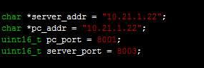
图RRC信令显示配置
步骤二：上面代表的addr的pc机上打开wireshark，选择Capture Options,然后在弹出的对话框中Capture Filter位置输入“udp port 8001 or 8003”,如图1-4所示。点击确定就会开始抓包。
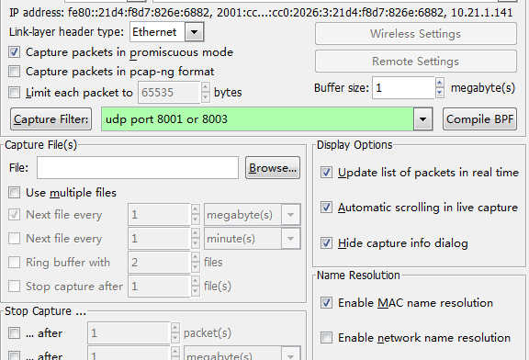
图 wireshark配置

视频流VLC设置
VLC视频流分为两侧，一侧是HENB与VLC客户端，另一侧是UE与VLC客户端，两侧都是用UDP进行通信。以下行数据为例
步骤一：检查HENB侧的配置，在基站的debug/test_all/init_henb.c文件中，函数create_test_socket()
中
kernel_send_addr[KERNEL_NUM],
kernel_send_port[KERNEL_NUM]，
kernel_recv_port[KERNEL_NUM],
由于这里是下行数据，所以只会用到kernel_recv_port[0]，配置其端口号28000;
步骤二：检查UE侧的配置，mac_phy1204/source/main_src下，在test_ue_sys.c 文件中的create_test_socket()函数中，，由于这里是下行数据，所以只会用到kernel_send_addr[0] = 10.21.1.26 ,kernel_send_port[0] = 19000，
步骤三：配置VLC发送端，在VLC应用程序中，选择高级打开文件，再选择串流，然后选择UDP，输入对应的地址与端口（地址与henb所运行的机器的ip一致，端口号与步骤一的配置一致），如图1-5所示。
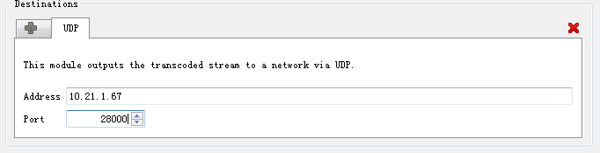
图1-5：VLC发送端配置
步骤四：配置VLC接收端，在VLC应用程序中，选择打开网络串流，再出现的文本框中输入udp://@:19000（此数据必须与步骤二中的port对应，并且此vlc程序所运行的机器的ip地址必须与步骤二中的ip对应），如图1-6所示。然后点击播放。
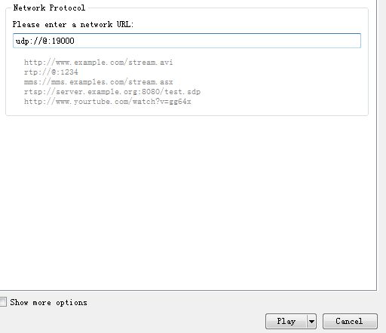
图1-6：VLC接收配置

